El sector alimentario a nivel mundial
El estudio de la FAO “El futuro de la agricultura. Tendencias y desafíos” nos indica que las expectativas para el 2050 son tener una población de 9 billones de habitantes y poder alimentar esa población implicara aumentar de forma importante y sostenida la producción de alimentos. Pero adicional a ellos no es solo la producción sino hacer llegar esos alimentos y toda la logística para sus distribución y conservación. Todo un trabajo para hacer eficiente la cadena de valor.
Si apostamos por mejorar la calidad de vida de las personas, es entonces viable pensar que aumentara la demanda de mejores productos para una mejor ingesta calórica. Entonces la demanda existe y es fundamental optimizar la oferta.
Lo anterior nos lleva a que luego de satisfacer necesidades básicas, el consumo de lácteos, carnes y alimentos de origen vegetal seguirá en franco crecimiento, como parte de la dieta de muchas personas.
Dicho esto, podemos resumir que para lograr las metas de la FAO y las propias de un país para desarrollarse se precisa de un cambio transformador en los sistemas agrícolas y alimentarios.

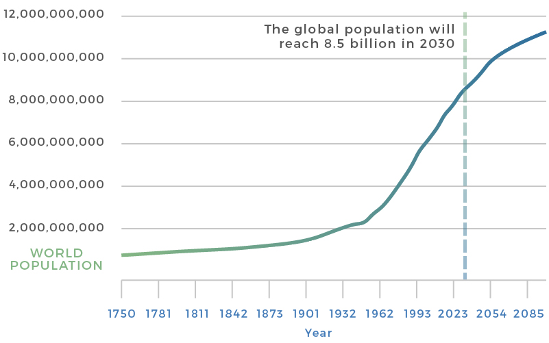

Potencial agrícola venezolano
Una de las grandes bondades de Venezuela es el contar con unas condiciones climáticas que le permiten desarrollar una gran variedad de actividades, pero particularmente en el sector agrícola. No es un secreto el gran potencial que desarrollo Venezuela a inicio del siglo XX en rubros como cacao y café que nos colocaban en la palestra mundial pero que lamentablemente se dejó de lado ante el boom petrolero pero ese potencial aún está latente.
Al día de hoy Venezuela cuenta unas 7,8 a 9 millones de hectáreas que pueden ser perfectamente destinadas a la producción agrícola. De eso tenemos unos 3,8 millones de hectáreas para cultivos mecanizados (arroz, maíz, frijol, soya, sorgo y algodón) pero la realidad es que de acuerdo a datos del Banco Mundial Venezuela para el 2016 solo destino unos 2, 7 millones de hectáreas para la actividad agrícola, es decir apenas un 33% del potencial real. Adicionalmente la vocación de estas tierras cultivables ha estado en buena medida destinadas a la actividad pecuaria. Hay que adicional que aparte de tener tierras en Venezuela tenemos un gran potencial hídrico, lo que lo hace aun mas atractivo para el sector agrícola.
Dicho lo anterior es claro las fortalezas del campo venezolano de cara a los próximos 5 años, un potencial que puede ser altamente redituable para el país si realmente nos enfocamos en alcanzar esos 7,8 millones de hectáreas cultivables.
Pero para el logro de lo anterior se necesitan recursos que pueden ser cuantiosos para un país donde su infraestructura de producción agrícola o no agrícola, ha sido desmantelada en buena medida. Incluso quizás cuando se tenga acceso a esos recursos, será tan alta su demanda por los diferentes sectores que se necesitara de esfuerzos adicionales. El sistema financiero venezolano hoy por hoy está altamente limitado en cuanto a la posibilidad de dar créditos, que en el sector no sobrepasan la cantidad de US$ 250.000; en el mejor de los casos pero que podrían ser insuficientes en ciertas condiciones.

Fondos de inversión agrícola como alternativa
Ante lo anterior no es descartable para un futuro no muy lejano el estimular en el país los fondos de inversión agrícolas propios y también los que pueden venir del exterior a invertir en Venezuela.
Los fondos de inversión son excelentes vehículos para por un lado captar inversión de ahorristas o inversionistas al fin, que tenga interés en sectores como el agropecuario y también una gran oportunidad para financiar empresas venezolanas del sector con necesidades de financiamiento.
En la actualidad en América Latina han sido muchos los fondos de inversión agrícola que han comprado tierras en Argentina, Brasil, Uruguay y Bolivia. Las razones que pesan es el bajo costo de la tierra (entre $ 6.000 a $12.000 por Ha.) y su alta capacidad de producción. En todos estos casos lo que más busca el inversionista es seguridad y estabilidad social. Un buen ejemplo es Colombia con valores de las tierras más económico ya está comenzando a estar en la mira de muchos fondos de inversión agrícola.

Una idea nada lejana
Para el año 2015 The Economist ya apuntaba que “en los próximos 40 años, los seres humanos tendrán que producir más alimentos que en los 10.000 anteriores. Pero con el crecimiento de las ciudades engullendo las tierras cultivables, la productividad agrícola disminuyendo y la demanda de biocombustibles aumentando, la oferta no está a la altura de la demanda. Hay agricultores, científicos y empresarios con grandes ideas ideas. Pero necesitan dinero para dar este salto.”

Así, el problema del agua es uno de los más graves del mundo. De todos los cultivos, sólo entre un 20% y un 25% son de regadío con irrigación agrícola, pero estos suponen el 50% de todos los alimentos que se producen en el mundo. La inversión en agricultura y agua es imprescindible, siendo una de las mejores opciones para los próximos años porque son activos mucho más tranquilos, seguros y muy descorrelacionados.

Y esto no es un tema para los próximos 20 años, las estimaciones de estrés de agua que hace el Banco Mundial para 2025 son de mucho estrés hídrico en muchos países. Estimándose sequias en los próximos 5, 6 o 7 años. De hecho, es en Asia donde más crece la economía del mundo y la población, así como la esperanza de vida, que ya es de más de 70 años. A esto hay que sumar que en esta región están cambiando los hábitos de consumo, porque cada vez comen más proteínas, esto hace que no haya ninguna megatendencia más clara a 5-10 años que la alimentaria.

Todos estos factores están haciendo a que cada vez se aumente más la inversión para mejorar e incrementar la producción de alimentos

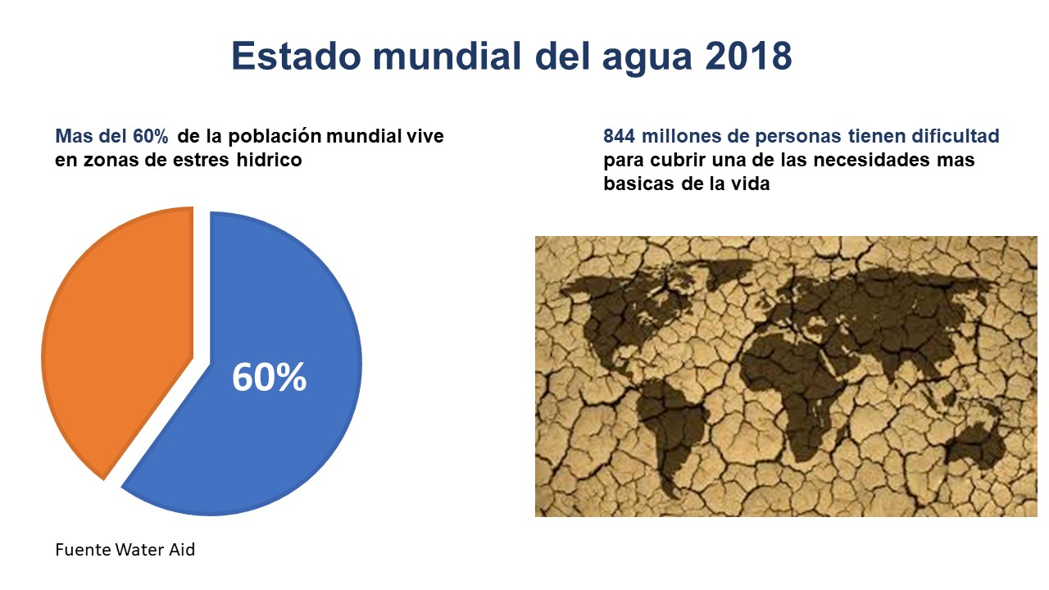
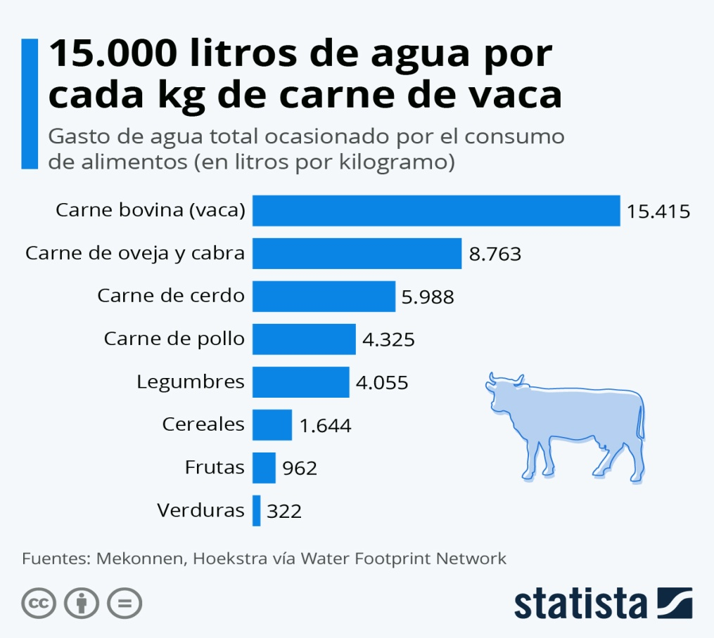
Según cifras de Global Ag Invest, la inversión en el sector agrícola pasó de USD 150MM en 2012 a USD 2.500MM solo en 2015, y se espera que llegue a 3.000.000MM (3 trillones) en 2050 para alimentar la población de los 9 billones de personas.
Todo lo anterior, ha movilizado a múltiples fondos de inversión a dirigir más recursos a la tierra y negocios agroindustriales, ya sea por seguridad alimentaria, control de cadenas alimentarias o simplemente buscando rentabilidad a la inversión mayor a la de sus países de origen. Esto ha generado un foco importante en países en desarrollo, particularmente del hemisferio sur, generando una presión sobre la disponibilidad de la tierra para las empresas locales, y con esto a su vez una presión, al alza en su valor.
Pero como se explica este crecimiento de los fondos de inversión agrícola, a continuación, algunas razones:
El valor de la tierra en América Latina
En América latina, la tierra agrícola cultivable no es muy abundante, pero salvo excepciones son tierras que cuentan con excelentes recursos hídricos, así como un clima que permite casi todo tipo de rubros. En este sentido una de las cosas que sustentan cómo será la producción de alimentos a futuro es que el problema radica en:
- La distribución,
- sustentabilidad y
- el cambio climático,
Elementos que obligaran a manejar mejor el riego, las cadenas logísticas, el almacenaje de alimentos, como la tecnología aplicada para que las productividades y rendimientos por hectárea no caiga.
Esto ya de una vez nos dice que los valores de la tierra se incrementaran en la medida que tengamos disponibilidad de riego, infraestructura vial, puertos, aeropuertos que permitan atender mercados externos e internos.
Ante lo anterior no debe sorprendernos que China, con el 20% de la población mundial en un territorio que representa sólo el 8% del total de las tierras cultivables del planeta, no tiene más remedio que abrirse al mundo y aprovisionarse de más tierra en el extranjero, donde América Latina es definitivamente un buen lugar.
Es por ello que numerosos fondos de inversión han visto en América Latina una oportunidad invirtiendo cuantiosas cantidades en la adquisición de tierras en Brasil, Argentina, Uruguay, Paraguay y Bolivia. Las razones muy claras: Costos de la tierra atractivos, disponibilidad de agua, tierra fértil y productiva.
El costo de la tierra en América Latina va entre 2.000 US$ a 10.000 US$ la hectárea en tierras con vocación agrícola o ganadera. Si comparamos esto con lo que cuesta una hectárea en Europa, Estado Unidos, etc. es claro entender mejor esa mirada de los fondos de inversión agrícola hacia Sudamérica particularmente.
¿Qué buscan los fondos de inversión?
Los fondos se apoyan en tres elementos fundamentales:
- Rentabilidad
- Seguridad alimentaria y
- Control de la cadena
Venezuela en este contexto
Esto no escapa para Venezuela, donde el valor de la tierra hoy por hoy es muy bajo con alta disponibilidad de recursos hídricos y millones de tierras cultivables y ganaderas, esto es lo que dispara una oportunidad de cara al futuro.
Impulsar un ciclo de expansión agrícola en Venezuela pasa por el desarrollo de un nuevo modelo agro-productivo, los llamados agronegocios que solo en Argentina se estima que impulsa el 80% de la producción agrícola.
Muchos piensan que Venezuela está lejos de esta realidad, pero la verdad indica que debemos irnos preparando por que en el mediano plazo muchos inversionistas estarán viendo este país y particularmente nuestro sector agrícola con sus atributos de disponibilidad de tierra y de bajo costo, recursos hídricos y con capacidad para poner a tono nuestra infraestructura vial y de puertos.
Para la Venezuela que queremos los fondos de inversión definitivamente son una alternativa, mas aun ante las limitaciones de financiamiento. Loa fondos de inversión no solo cuentan con el capital sino también pueden sumar en el valor del negocio y buscan nuevas oportunidades para crecer.

Organización de las Naciones Unidas para la Agricultura y la Alimentación,2016

